

数据结构课程设计
——表达式计算求值

项目说明文档

作 者 姓 名： 黄茂军
学 号： 2452776
指 导 老 师： 张颖
专 业： 软件工程

同济大学
Tongji University

1. 项目简介
1.1. 项目内容
从键盘上输入中缀算数表达式，包括括号，计算出表达式的值。
1.2. 项目要求
1.程序对所有输入的表达式作简单的判断，如表达式有错，能给出适当的提示。支持 包括加减，乘除取余，乘方和括号等操作符，其中优先级是等于<括号<加减<乘除取余<乘方
2.能处理单目运算符：+或-。
1.3. 输入格式
本项目要求用户首先输入表达式，输入表达式格式正确才进行计算。
1.4. 输出格式
本项目针对输入有详细的输入错误处理，若用户输入错误，则程序会输出相关提示信息，并要求重新输入。获得正确的表达式以后，程序会输出表达式计算的值，并提示用户是否继续输入表达式，然后循环。
2. 设计思路
2.1. 数据结构设计
本项目使用栈的原因如下：在算术表达式中，括号的匹配是其中重要的步骤。栈的先进后出（FILO）特性使其方便处理括号的匹配。通过在栈中将左括号入栈，遇到右括号则出栈，从而可以确保表达式的合法性。也可保证运算顺序不错。
运算符和用户输入考虑自设计string类保存。

2.2. 类设计
Vector 类
template <typename T>
class Vector {
private:
T* data;
int length;//当前长度
int capacity;//当前容量
//动态调整容量
void resize(int new_capacity);
public:
Vector() : capacity(4), length(0) {
data = new T[capacity];
}
~Vector() {
delete[] data;
}
void push_back(const T& value);//在末尾添加元素
void pop_back();//在末尾删除元素
int size() const { return length; }//返回当前长度
T& operator[](int index) {
return data[index];
}//重载下标运算符
const T& operator[](int index) const {
return data[index];
}//重载下标运算符（常量版本）
void make_empty() {
length = 0;
}//清空动态数组
bool is_empty() const {
return length == 0;
}//判断动态数组是否为空
};

string类
class String {
private:
char* data;
int length;
public:
String();
String(const char* str);//从C风格字符串构造
String(const String& str);//拷贝构造函数
~String();
int size() const;//返回字符串长度
const char* c_str() const;//返回C风格字符串
String& operator=(const String& str);//赋值运算符重载
String operator+(const String& str) const;//字符串连接
bool operator==(const String& str) const;//相等比较
bool operator!=(const String& str) const;//不等比较
bool operator<(const String& str) const;//小于比较
bool operator<=(const String& str) const;//小于等于比较
bool operator>(const String& str) const;//大于比较
bool operator>=(const String& str) const;//大于等于比较
char& operator[](int index);//下标运算符重载
const char& operator[](int index) const;//下标运算符重载（常量版本）
void getline(istream& in);//从输入流中读取一行字符串
friend istream& operator>>(istream& in, String& str);//输入流运算符重载
friend ostream& operator<<(ostream& out, const String& str);//输出流运算符重载
};

Stack类
template <typename T>
class stack {
private:
Vector<T> data;
int top;
public:
stack() :top(-1) {}
//入栈
void push(const T& value) {
data.push_back(value);
++top;
}
//出栈并返回栈顶元素
bool pop(T& v) {
if (is_empty()) return false;
v = data[top];
data.pop_back();
--top;
return true;
}
//返回栈的大小
int size() const {
return top + 1;
}
bool is_empty() const {
return size() == 0;
}
//返回栈顶索引
const int& top_index()const {
return top;
}
//返回栈顶元素
const T& get_top() const {
return data[top];
}
void make_empty() {
data.make_empty();
top = -1;
}

};
stack类用于存储操作数和运算符
2.2. 总体设计思路
该程序采用双栈（操作数栈 num_stack 和运算符栈 operator_stack）配合算符优先法来计算中缀表达式的值。程序首先遍历输入字符串，将数字转化为整数后压入操作数栈；遇到运算符时，根据其优先级和结合性（如一元运算符、右结合的乘方），与栈顶运算符进行比较，遵循“低优先级或左结合性相等则弹出栈顶运算符进行计算，否则当前运算符入栈”的规则，直到表达式扫描完毕并最终得出结果。
2.3. 主程序设计
使用while循环让用户可以多次输入和处理表达式，在循环中，遍历输入字符串。让用户输入表达式，并判断表达式是否合法，不合法则需要重新输入。合法则每个字符根据相应规则进行压栈和计算，而后输出操作数栈的数，最后让用户选择是否继续运行程序。
2.4. 输入错误处理设计
输入错误处理贯穿表达式扫描的整个过程，首先进行初步字符检查 (is_num 和 is_op)，若发现非法字符则立即终止并报错。在处理数字时，程序会检查是否存在数字合法性错误 (is_rightnum)，即多位数字以零开头。在运算符处理阶段，通过检查括号匹配（如遇到右括号但栈为空或栈顶不是左括号）以及操作数数量（如二元运算前 num_stack.size() < 2 或一元运算前 num_stack.is_empty()），确保每一步计算的逻辑正确性。最后，在表达式全部扫描完毕后，程序会进行终结状态检查，确认 num_stack 只剩一个结果且 operator_stack 栈顶是结束符 =，以此来捕获任何未被前面逻辑发现的结构性错误或未匹配的左括号。
核心代码：
//判断是否为运算符
bool is_op(char op) {
return op == '^' || op == '+' || op == '-' || op == '*' || op == '/' || op == '%' || op == '(' || op == ')' || op == '='||op==' ';
}
//判断是否为数字
bool is_num(char op) {
return op >= '0' && op <= '9';
}
//判断数字是否合法(首位不能为0）
bool is_rightnum(Vector<char>& digit) {
return !(digit.size()>1&&digit[0]=='0');
}

括号不匹配
//处理右括号
if (op == ")") {
if (operator_stack.is_empty() ) {
cout << "表达式输入错误，请重新输入！" << endl;
inputerro = 1;
break;
}
else {
if (operator_stack.get_top() == "(") {
cout << "表达式输入错误，请重新输入！" << endl;
inputerro = 1;
break;
}
}

//如果最后运算符栈不是只剩一个"="，操作数栈不是只有一个数字,则返回输入错误
if (num_stack.size() != 1 || operator_stack.size() != 1 ) {
cout << "输入错误，请重新输入！" << endl;
Continue；
}

3. 功能实现
3.1. 优先级函数
//定义运算符优先级函数
int pre(String op) {
if (op == "u+" || op == "u-")return 4;//一元运算符优先级最高
else if (op == "^")return 3;//乘方
else if (op == "%"||op=="*"||op=="/")return 2;//乘除取模
else if(op== "+" || op == "-")return 1;//加减
else return 0;//等号
}
3.2. 结合性函数
//判断是否为右结合运算符
bool is_right_ass(String op) {
return op == "^" || op == "u+" || op == "u-";
}
3.3.栈顶弹出计算函数
//定义计算函数
int compute(int a, int b, char op) {
switch (op) {
case '+':return a + b;
case '-':return a - b;
case '*':return a * b;
case '/':return a / b;
case '%':return a % b;
case '^': {
int result = 1;
for (int i = 0; i < b; ++i) {
result *= a;
}
return result;
}
default:return 0;
}
}
3.4.运算符操作数压栈计算
在 main 函数中，对表达式的计算通过一个循环遍历输入表达式字符串来实现。核心逻辑是利用操作数栈 (num_stack) 和运算符栈 (operator_stack) 进行协同处理：当遇到数字时，程序将其解析、检查合法性后压入操作数栈；当遇到运算符或括号时，程序首先识别它是否为一元运算符。随后，根据当前运算符与运算符栈顶元素的优先级和结合性进行比较：如果当前运算符优先级更高，或者满足右结合的入栈条件，则直接入栈；否则，持续弹出运算符栈顶元素，同时从操作数栈弹出对应数量的操作数，进行实际的 compute 或一元运算，并将结果压回操作数栈，直到满足新的运算符的入栈条件。右括号 ) 会触发持续计算直到弹出左括号 (。表达式扫描完毕后，程序会检查双栈状态，如果操作数栈只剩一个结果且运算符栈只剩结束符 =，则输出该结果。
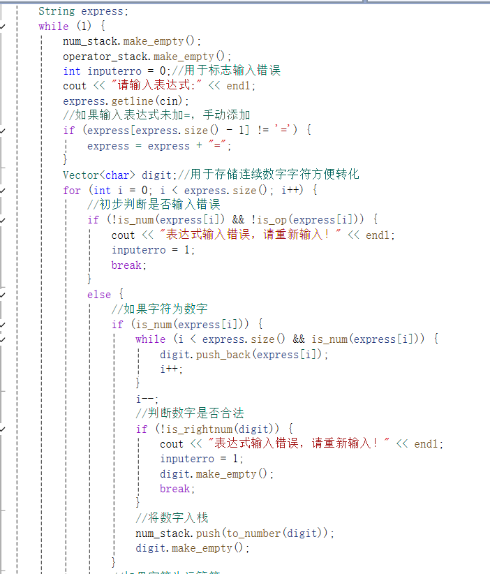
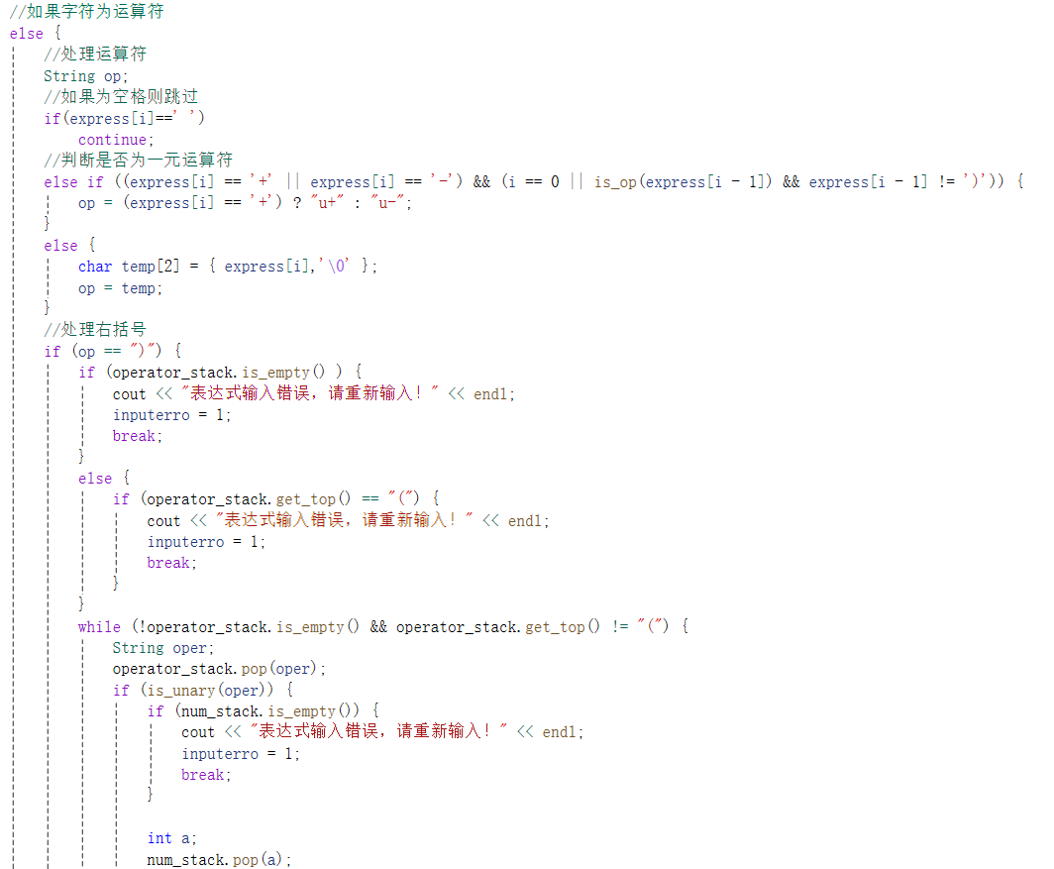
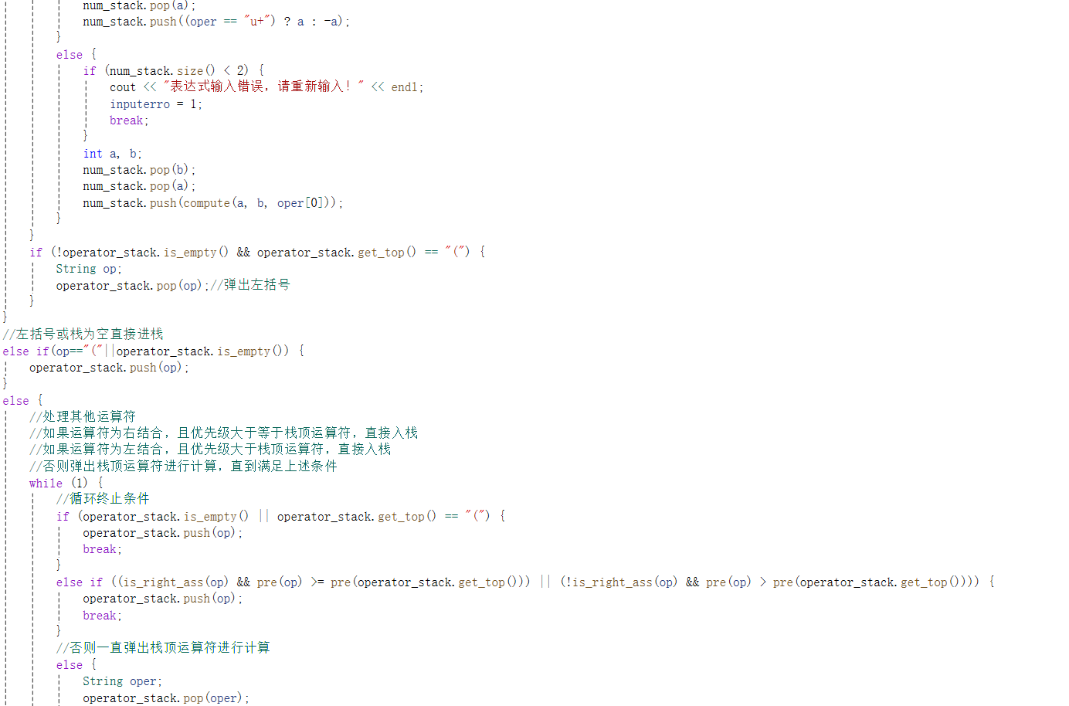
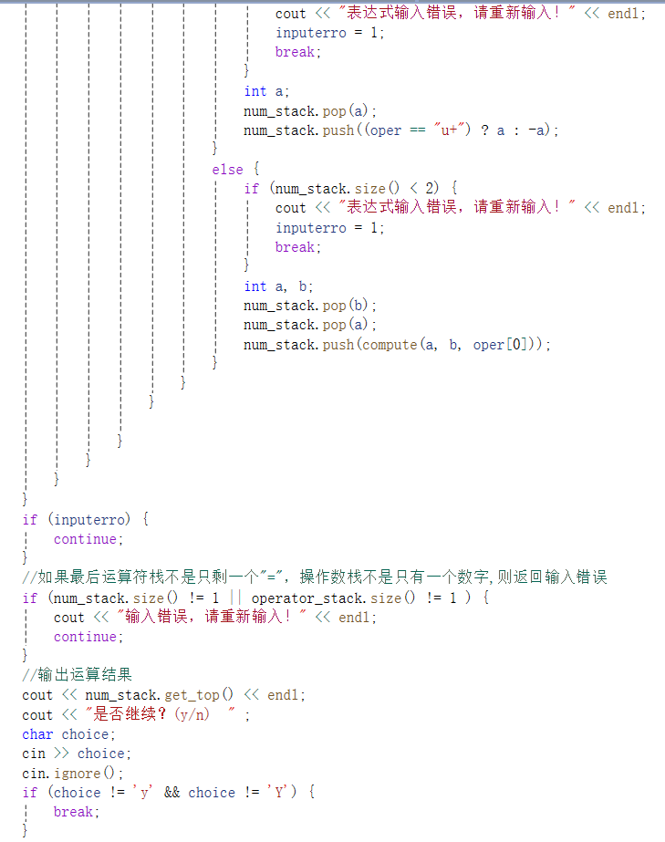
4. 测试结果（包含边界测试）
4.1. 输入表达式非法情况
（1）输入的表达式括号不匹配
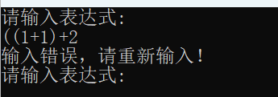
（2）输入的表达式有非法字符
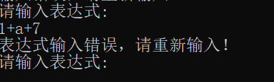
- 输入的表达式中数字第一位为0
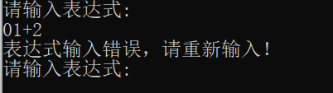
（4）输入的表达式中第一个字符为*或/或%
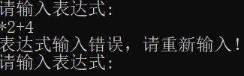
4.2. 程序测试结果总览（此处仅展示输入正确有效的情况）
